TP sur les systèmes de protection contre les agressions du milieu

Les plantes étant des organismes fixées, elles ne peuvent se déplacer pour pouvoir satisfaire leurs besoins en eau. Si cela ne semble pas être un problème dans les milieux humides, cela peut s’avérer mortel si la plante doit faire face à un milieu sec (déserts) ou si l’eau n’est pas aisément accessible (ruissellement important, milieu venté et ne retenant pas l’eau).

L’Oyat des dunes (Ammophilia arenaria) se développe, comme son nom l’indique, sur un sol très sableux, inhospitalier et incapable de retenir l’eau de pluie. De plus, le climat souvent venteux tend à dessécher les plantes. | 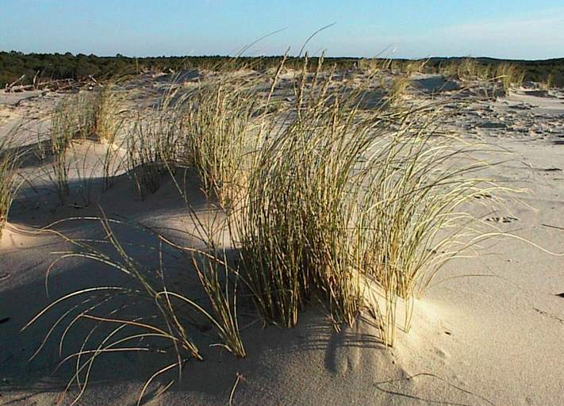

La Giroflée des dunes ou Matthiole à feuilles sinuées (Matthiola sinuata) est une plante herbacée bisannuelle de la famille des Brassicacées poussant sur les sables des côtes méditerranéenne et atlantique. | 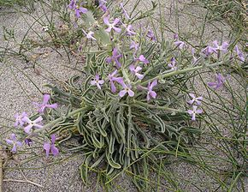

Le muguet (Convallaria majalis) est lui une plante des sous-bois, il ne s’installe jamais sur des milieux secs. | 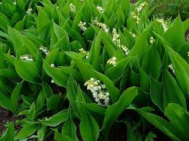

Proposer une stratégie de résolution permettant de répondre au questionnement :
Montrez que l’anatomie des feuilles permet de limiter les pertes d’eau, assurant ainsi une bonne adaptation aux milieux de vie.
Objectifs notionnels de la séance :
- Observer la présence de structures spécialisées dans les feuilles.
- Comprendre le fonctionnement et l’intérêt de ces structures dans le cadre d’une adaptation à un milieu où l’approvisionnement en eau est difficile.
- Constater que les stratégies peuvent être différentes malgré un objectif similaire : réduire les pertes d’eau pour la plante.
Objectifs de capacités expérimentales :
- Réaliser des coupes fines de végétaux
- Réaliser avec soin et observer une lame microscopique

Matériel :
Feuilles de giroflée des dunes, feuille d’oyat
Préparation microscopique de feuilles de muguet
Lames de rasoir, pince fine.
Lames, lamelles, verres de montre.
Eau de javel, acide acétique 10%, Carmino-vert de Mirande.

Protocole :

Manipulation :
- Prélever la zone médiane d’une feuille et la placer entre deux lames.
- Réaliser une coupe transversale de la feuille (fendre dans le sens de la largeur) en passant par le centre à l’aide d’une lame de rasoir.
- Déposer les coupes de feuilles dans un verre de montre et recouvrir d’eau de javel. Laisser agir 5 min.
- Retirer les coupes avec la pince fine et les rincer dans un 2ème verre de montre contenant de l’eau.
- Placer les coupes dans un 3ème verre de montre contenant de l’acide acétique (1 à 2 min).
- Rincer à nouveau
- Placer les coupes 30 sec dans un verre de montre contenant du carmin-vert d’iode, puis rincer.
- Placer la (ou les) section(s) de feuilles entre lame et lamelle dans une goutte d’eau.
- Observer au microscope et repérer les vaisseaux.

Remarque :
La coloration au carmino-vert de Mirande n'est pas une coloration spécifique de la lignine et de la cellulose : ces colorants ont seulement une affinité plus prononcée vis à vis de ces composés chimiques. Ainsi, en présence du seul carmin aluné tout est coloré en rouge, et réciproquement tout est coloré en vert par le vert d'iode : c'est l'association des deux colorants qui aboutit à une coloration différentielle des tissus (le xylème est coloré en vert).

